หน่วยการเรียนรู้ที่ ๓เรื่อง คำควบกล้ำ
กลุ่มสาระการเรียนรู้ภาษาไทย รหัส ท๑๓๑๐๑
ชั้นประถมศึกษาปีที่ ๓ เวลา๕ชั่วโมง

๑. มาตรฐานการเรียนรู้/ตัวชี้วัด
สาระที่
สาระที่ ๑ การอ่าน
สาระที่ ๒ การเขียน
สาระที่ ๓ การฟัง การดู และการพูด
สาระที่ ๔ หลักการใช้ภาษา
มาตรฐาน
มาตรฐาน ท ๑.๑ ใช้กระบวนการอ่านสร้างความรู้และความคิดในการตัดสินใจ แก้ปัญหา
ในการดำเนินชีวิต และมีนิสัยรักการอ่าน
มาตรฐาน ท ๒.๑ ใช้กระบวนการเขียนสื่อสาร เขียนเรียงความ ย่อความ และเขียนเรื่องราว
ในรูปแบบต่าง ๆ เขียนรายงานข้อมูลสารสนเทศและรายงานการศึกษาค้นคว้า
อย่างมีประสิทธิภาพ
มาตรฐาน ท ๓.๑ สามารถเลือกฟังและดูอย่างมีวิจารณญาณ และพูดแสดงความรู้ ความคิด และ
ความรู้สึกในโอกาสต่าง ๆ อย่างมีวิจารณญาณและสร้างสรรค์
มาตรฐาน ท ๔.๑ เข้าใจธรรมชาติของภาษาและหลักภาษาไทย การเปลี่ยนแปลงของภาษาและพลัง
ของภาษา ภูมิปัญญาทางภาษา และรักษาภาษาไทยไว้เป็นสมบัติของชาติ
ตัวชี้วัด
ท๑.๑ ป.๓/๑ อ่านออกเสียงคำ ข้อความ เรื่องสั้นๆ และบทร้อยกรองง่ายๆ ได้ถูกต้อง คล่องแคล่ว
ท๑.๑ ป.๓/๒ อธิบายความหมายของคำและข้อความที่อ่าน
ท๑.๑ ป.๓/๓ ตั้งคำถามและตอบคำถามเชิงเหตุผลเกี่ยวกับเรื่องที่อ่าน
ท๑.๑ ป.๓/๔ ลำดับเหตุการณ์และคาดคะเนเหตุการณ์จากเรื่องที่อ่านโดยระบุเหตุผลประกอบ
ท๑.๑ ป.๓/๕ สรุปความรู้และข้อคิดจากเรื่องที่อ่านเพื่อนำไปใช้ในชีวิตประจำวัน
ท๑.๑ ป.๓/๖ อ่านหนังสือตามความสนใจอย่างสม่ำเสมอและนำเสนอเรื่องที่อ่าน
ท๑.๑ ป.๓/๗ อ่านข้อเขียนเชิงอธิบายและปฏิบัติตามคำสั่งหรือข้อแนะนำ
ท๒.๑ ป.๓/๒ เขียนบรรยายเกี่ยวกับสิ่งใดสิ่งหนึ่งได้อย่างชัดเจน
ท๒.๑ ป.๓/๖ มีมารยาทในการเขียน
ท๓.๑ ป.๓/๕ พูดสื่อสารได้ชัดเจนตรงตามวัตถุประสงค์
ท๓.๑ ป.๓/๖ มีมารยาทในการฟัง การดู และการพูด
ท๔.๑ ป.๓/๑ เขียนสะกดคำและบอกความหมายของคำ
ท๔.๑ ป.๓/๓ ใช้พจนานุกรมค้นหาความหมายของคำ
ท๕.๑ ป.๓/๔ ท่องจำบทอาขยานตามที่กำหนดและบทร้อยกรองที่มีคุณค่าตามความสนใจ
๒. สาระสำคัญ/ความคิดรวบยอด
การอ่านและเขียนคำควบกล้ำที่ถูกต้อง การรู้ความหมายของคำ ทำให้การใช้กระบวนการอ่านในการแสวงหาความรู้ ความคิดของนักเรียนมีประสิทธิภาพ กล้าคิด กล้าแสดงออกอย่างมีเหตุผล สามารถสื่อสารด้วยการพูด การเขียนได้อย่างมีประสิทธิภาพ

๓. สาระการเรียนรู้
๓.๑ ความรู้
๓.๑.๑การอ่านออกเสียง อ่านคำ ข้อความ และตอบคำถาม/บทร้อยกรอง
๓.๑.๒การอ่าน การเขียนสะกด และความหมาย/ตอบคำถามจากเรื่องที่อ่าน
๓.๑.๓การอ่านและเขียนสะกดคำ/คำควบกล้ำ
๓.๒ ทักษะ/กระบวนการ
๓.๒.๑การฟังจับใจความสำคัญ
๓.๒.๒การพูดแสดงความคิดเห็น
๓.๒.๓การวางแผนเขียนบรรยาย
๓.๒.๔การสังเกตเปรียบเทียบ
๓.๒.๕ การรวบรวมคำ/ข้อมูล
๓.๒.๖ การทำงานกลุ่ม
๓.๓ เจตคติ
- เรียนภาษาไทยอย่างมีความสุข
๔. สมรรถนะสำคัญของผู้เรียน
๔.๑ความสามารถในการสื่อสาร
๔.๒ความสามารถในการคิด
๔.๓ ความสามารถในการแก้ปัญหา
๔.๔ ความสามารถในการใช้ทักษะชีวิต
๕. คุณลักษณะอันพึงประสงค์
๕.๑ มีวินัย
๕.๒ ใฝ่เรียนรู้
๕.๓ มุ่งมั่นในการทำงาน
๕.๔ รักความเป็นไทย
๖. ชิ้นงาน/ภาระงาน
๖.๑ ผลงานการรวบรวมคำควบกล้ำ
๖.๒ ผลงานการเขียนเรื่องเกี่ยวกับสัตว์เลี้ยง
๗. การวัดและประเมินผล

วิธีการ | เครื่องมือ | เกณฑ์
- การสังเกตการร่วมกิจกรรม  - การประเมินผลงาน | - แบบสังเกตการร่วมกิจกรรม  - แบบประเมินผลงาน | มีผลการประเมินในระดับดีขึ้นไป  หรือ มีค่าเฉลี่ย 2.00 ขึ้นไป
๘. กิจกรรม
๘.๑ ชั่วโมงที่ ๑๑
๑) จุดประสงค์การเรียนรู้
๑. อ่านบทร้อยกรองได้
๒. แสดงความคิดเห็นเกี่ยวกับเรื่องที่อ่านได้สมเหตุสมผล
๓. ทำงานเป็นกลุ่มได้
๒) กิจกรรมการเรียนรู้
๑. Brain Gym แสดงท่าทางประกอบบทร้องเล่น “รี รี ข้าวสาร”
๒.นักเรียนเล่าสิ่งที่อ่านในวันหยุด
- ชื่อเรื่อง
- ชื่อผู้แต่ง/ผู้แปล/ผู้วาดภาพประกอบ
- สาระสำคัญ
- สิ่งที่ประทับใจ
- ข้อคิดที่ได้
๓. ครูติดบัตรชื่อบทร้อยกรอง “มดเอ๋ยมดแดง” แล้วนำมาสนทนาให้นักเรียนแสดงความคิดเห็นอิสระในประเด็น
- อ่านชื่อแล้วคิดอย่างไร
- เนื้อหาน่าจะเป็นอย่างไร
๔.ครูติดแผนภูมิบทร้อยกรอง “มดเอ๋ยมดแดง” บนกระดาน ครูอ่านบทร้อยกรองให้นักเรียน ฟังบทร้อยแก้ว 1 รอบ นักเรียนอ่านตามและอ่านเองทั้งชั้นอ่านพร้อมกัน 2 รอบ
๕.ครูอ่านบทร้อยกรอง เป็นทำนองเสนาะให้นักเรียนฟังนักเรียนอ่านตามทีละวรรคนักเรียนฝึกอ่านทำนองเสนาะบทร้องเล่น “มดเอ๋ยมดแดง” จากแผนภูมิเป็นกลุ่มใหญ่ กลุ่มย่อย อ่านคู่ อ่านเดี่ยว
๖.ครูชวนสนทนา เกี่ยวกับชื่อเรื่อง“มดเอ๋ยมดแดง” นักเรียนแสดงความคิดเห็นในประเด็น
- ข้อความใดในบทร้องเล่นที่ประทับใจมากที่สุด เพราะเหตุใด
- ข้อคิดที่ใดจากบทร้องเล่น “มดเอ๋ยมดแดง” ที่ควรนำไปใช้ในชีวิตประจำวันได้
๗.นักเรียนเข้ากลุ่ม ตัวแทนกลุ่มรับอุปกรณ์ได้แก่ กระดาษบรู๊ฟปากกาเมจิก คำชี้แจงให้นักเรียนอ่านคำชี้แจงพร้อมกัน ๒ รอบ
คำชี้แจง
นักเรียนช่วยกันปฏิบัติกิจกรรมดังนี้
- อธิบายเปรียบเทียบและแสดงเหตุผลอ้างอิงว่า ควรเปรียบลักษณะนิสัยของ
มดแดงเหมือนคนแบบใด เพราะเหตุใด
- ออกแบบนำเสนอผลงานให้ดูง่ายเป็นระบบและสวยงาม

๘. นักเรียน ลงมือปฏิบัติงาน ครูเดินดูการทำงานของนักเรียนแต่ละกลุ่มโดยไม่แทรกแซงแนวคิด
๙.ตัวแทนแต่ละกลุ่มนำเสนอผลงานหน้าชั้นเรียน
๑๐. ครูและนักเรียนสรุปแนวคิดที่ได้จากการอ่านบทร้องเล่น “มดเอ๋ยมดแดง”
๓) สื่อและแหล่งเรียนรู้
๑. บทร้องเล่น “รี รี ข้าวสาร”
๒. แผนภูมิบทร้องเล่น “มดเอ๋ยมดแดง”
๓. กระดาษปรู๊ฟ สีเมจิก
๔. บัตรภาพสมาชิกในครอบครัว/ภาพอาชีพ
๔) การวัดและเมินผล
วิธีการ | เครื่องมือ | เกณฑ์
- การร่วมกิจกรรม  - การทำงานกลุ่ม  - การอ่านออกเสียง  - การพูดแสดงความคิดเห็น  - การสรุปข้อคิด  - อ่านทำนองเสนาะ | - แบบประเมินการร่วมกิจกรรม  - แบบประเมินการทำงานกลุ่ม  - แบบประเมินการอ่าน  - แบบประเมินการพูด | มีผลการประเมินในระดับดีขึ้นไป  หรือ มีค่าเฉลี่ย 2.00 ขึ้นไป  - สรุปข้อคิดได้  - อ่านทำนองเสนาะได้ถูกต้อง

๘.๒ ชั่วโมงที่ ๑๒
๑) จุดประสงค์การเรียนรู้
๑. อ่านบทร้อยกรองได้
๒. อ่านคำจากบทร้อยกรองได้
๓. ค้นหาความหมายของคำและเขียนอ้างอิงได้
๔. เรียงลำดับคำตามพจนานุกรมได้
๒) กิจกรรมการเรียนรู้
๑. Brain Gym ทำท่าทางประกอบบทร้องเล่น “รี รี ข้าวสาร”
๒. ครูติดแผนภูมิ บทร้องเล่น “มดเอ๋ยมดแดง” บนกระดานดำ ครูอ่านเป็นร้อยแก้วให้นักเรียน
ฟัง ๑ รอบ ให้นักเรียนอ่านพร้อมกัน
๓. ครูติดบัตรคำบนกระดานนักเรียนอ่านคำพร้อมกัน ๒ รอบ ครูตั้งคำถามให้นักเรียนแสดงความคิดเห็นอิสระในประเด็น
- คำใดควรเป็นคำที่ ๑ คำใดควรเป็นคนสุดท้าย
สามัคคี กติกา สายลับ ปฏิเสธ กระจ้อยร่อย
กรู จ้อกแจ้ก มารยาท ฉันเพล สมาชิก

๔. นักเรียนอ่านออกเสียงคำพร้อมกัน อ่านกลุ่มย่อย และอ่านเป็นคู่เคาะจังหวะประกอบ
๕. ครูนำคำชี้แจง ติดบนกระดาน
คำชี้แจง ๑. นักเรียนช่วยกันหาความหมายของคำและเขียนอ้างอิงความหมายให้ถูกต้อง
๒. นักเรียนช่วยกันหาวิธีเรียงลำดับคำเหล่านี้ตามตัวอักษร
๓. ช่วยกันออกแบบเขียนจัดทำผลงานให้ดูง่าย เป็นระบบ และสวยงาม

๖. นักเรียนเข้ากลุ่ม ตัวแทนกลุ่มรับอุปกรณ์ ได้แก่ กระดาษปรู๊ฟ ปากกาเมจิก พร้อมคำชี้แจง และพจนานุกรม)
๗. นักเรียนลงมือปฏิบัติกิจกรรม ครูเดินสังเกตการทำงาน และวิธีคิดของนักเรียนแต่ละกลุ่ม
โดยไม่แทรกแซงแนวคิดแต่ใช้คำถามกระตุ้นให้นักเรียนคิด
- เราจะตรวจสอบความถูกต้องความหมายของคำได้อย่างไร
- มีวิธีเรียงลำดับคำอย่างไร
- คำไหนมาก่อนดี/รู้ได้อย่างไร
- จะเขียนอ้างอิงได้อย่างไร
๘. นักเรียนแต่ละกลุ่มนำเสนอผลงาน พร้อมให้เหตุผลประกอบ ครูและเพื่อนฟังการนำเสนอจนจบ แล้วซักถามแลกเปลี่ยนแนวคิด
๙. นักเรียนช่วยกันสรุปในประเด็น
- วิธีหาความหมายของคำให้ได้รวดเร็วและถูกต้องที่สุด
- วิธีเรียงลำดับคำตามตัวอักษรเป็นอย่างไร
- วิธีเขียนอ้างอิงเป็นอย่างไร
๑๐. นักเรียนทำแบบฝึกเสริมทักษะ
๓) สื่อและแหล่งเรียนรู้
๑. บทร้องเล่น “รี รี ข้าวสาร”
๒. บทร้องเล่น “มดเอ๋ยมดแดง”
๓. กระดาษปรู๊ฟ ปากกาเมจิก
๔. พจนานุกรม/ปทานุกรมนักเรียน
๕. แบบฝึกเสริมทักษะ
๔) การวัดและเมินผล

วิธีการ | เครื่องมือ | เกณฑ์
- การร่วมกิจกรรม  - การทำงานกลุ่ม  - การพูดแสดงความคิดเห็น  - การอ่านออกเสียงคำ  - การสรุปข้อคิด  - การตอบคำถามและแสดงแนวคิดอย่างมีเหตุผล | - แบบประเมินการร่วมกิจกรรม  - แบบประเมินการทำงานกลุ่ม  - แบบประเมินการพูด | มีผลการประเมินในระดับดีขึ้นไป  หรือ มีค่าเฉลี่ย 2.00 ขึ้นไป  - อ่านออกเสียงคำได้ถูกต้อง  - สรุปข้อคิดได้  - ตอบคำถามและแสดงแนวคิดอย่างมีเหตุผลได้ถูกต้อง

๘.๓ ชั่วโมงที่ ๑๓
๑) จุดประสงค์การเรียนรู้
๑. อ่านบทร้อยกรองได้
๒. รวบรวมคำควบกล้ำและจัดกลุ่มได้
๓. บอกวิธีสังเกตคำควบกล้ำได้
๔. ทำงานเป็นกลุ่มได้
๒) กิจกรรมการเรียนรู้
๑. Brain Gym ทำท่าทางประกอบบทร้องเล่น “รี รี ข้าวสาร”
๒. ครูติดบัตรชื่อบทร้อยกรอง “ชมไพร” แล้วนำสนทนาในประเด็น
- อ่านชื่อแล้วคิดว่าจะเป็นเรื่องเกี่ยวกับอะไร
- เนื้อหาน่าจะเป็นอย่างไร
๓. ครูติดแผนภูมิบทร้อยกรอง “คำควบกล้ำ ที่มีตัว ร ล ว” ครูอ่านแบบร้อยกรองให้นักเรียนฟัง 1 รอบ แล้วอ่านนำ นักเรียนอ่านตาม ทีละวรรคจนจบ นักเรียนอ่านพร้อมกัน อ่านกลุ่มย่อยสลับกันทีละกลุ่มๆ ละบท ต่อเนื่องกันจนจบ
๔. ครูและนักเรียนร่วมสนทนาจากบทร้อยกรองที่อ่านในประเด็น
- บทร้อยกรองนี้กล่าวถึงเรื่องใดบ้างและมีวิธีการอ่านให้ไพเราะได้อย่างไร (สัตว์นานาชนิด มีการเว้นวรรคการอ่าน ๒-๓, ๓-๓หรือ ๓-๒, ๓-๓) ถ้ามีการเว้นวรรคไม่ถูกต้องจะมีปัญหาอย่างไรบ้าง
๕.ครูตั้งประเด็นคำถามจากบทร้อยกรอง มีคำใดบ้างที่เป็นคำควบกล้ำ นักเรียนช่วยเลือกและจัดหมวดหมู่ให้ได้มากที่สุด”
๖. นักเรียนเข้ากลุ่ม ตัวแทนกลุ่มรับอุปกรณ์ ได้แก่ กระดาษปรู๊ฟ ปากกาเคมี ดินสอสี บัตรว่าง และคำชี้แจง ครูติดคำชี้แจงบนกระดาน นักเรียนอ่านพร้อมกัน๒รอบ
คำชี้แจง ๑. นักเรียนช่วยกันรวบรวมคำควบกล้ำจากบทร้อยกรอง “ชมไพร” และช่วยกันจัดหมวดหมู่ คำควบกล้ำจากบทร้อยกรอง พร้อมให้เหตุผล
๒. ช่วยกันออกแบบจัดทำผลงานให้เป็นระบบ ดูง่ายและสวยงาม

๗. นักเรียน ลงมือปฏิบัติงาน ครูเดินดูการทำงานของนักเรียนแต่ละกลุ่มโดยไม่แทรกแซง
แต่ใช้คำถามกระตุ้นให้คิด ได้แก่
- มีวิธีสังเกตคำควบกล้ำอย่างไร
- มั่นใจได้อย่างไรว่าเป็นคำควบกล้ำ
- จะจัดหมวดหมู่ได้อย่างไร
- รู้ได้อย่างไรว่าเป็นหมวดหมู่เดียวกัน
- จัดแบบอื่นได้อีกไหม
๘. นักเรียนแต่ละกลุ่มนำเสนอผลงาน พร้อมให้เหตุผลประกอบในการจัดหมวดหมู่
๙.ครูและนักเรียนร่วมกันอภิปรายสรุปสิ่งที่ได้เรียนรู้ในประเด็นต่าง ๆ เช่น
- ลักษณะคำควบกล้ำ
- การอ่านออกเสียงคำควบกล้ำ
- เกณฑ์การจัดหมวดหมู่คำควบกล้ำ
๑๐. นักเรียนอ่านเรื่อง “ปฏิบัติการสายลับจิ๋ว” แล้วรวบรวมคำควบกล้ำ จากเรื่องที่อ่านให้ได้มากที่สุดพร้อมเขียนอ้างอิงด้วย
๓) สื่อและแหล่งเรียนรู้
๑. บทร้องเล่น “รี รี ข้าวสาร”
๒. บทร้อยกรอง “คำควบกล้ำ ที่มีตัว ร ล ว”
๓. บทอ่านในบทเรียน เรื่อง “ปฏิบัติการสายลับจิ๋ว”
๔. กระดาษปรู๊ฟ สีเมจิก
๔) การวัดและเมินผล

วิธีการ | เครื่องมือ | เกณฑ์
- การร่วมกิจกรรม  - การทำงานกลุ่ม  - การพูดแสดงความคิดเห็น  - การอ่านออกเสียง  - การจัดหมวดหมู่คำ  - การบอกลักษณะการอ่านออกเสียงคำควบกล้ำ | - แบบประเมินการร่วมกิจกรรม  - แบบประเมินการทำงานกลุ่ม  - แบบประเมินการพูด  - แบบประเมินการอ่าน | มีผลการประเมินในระดับดีขึ้นไป  หรือ มีค่าเฉลี่ย 2.00 ขึ้นไป  - จัดหมวดหมู่คำได้  - บอกลักษณะการอ่านออกเสียงคำควบกล้ำได้ถูกต้อง

๘.๔ ชั่วโมงที่ ๑๔
๑) จุดประสงค์การเรียนรู้
๑. วางแผนเขียนบรรยายได้
๒. เขียนบรรยายเกี่ยวกับสัตว์เลี้ยงได้
๒) กิจกรรมการเรียนรู้
๑. Brain Gym ทำท่าทางประกอบบทร้องเล่น “รี รี ข้าวสาร”
๒. ครูแจกแถบข้อความให้นักเรียนคนละ ๗ แถบ ชวนสนทนาเกี่ยวกับสัตว์เลี้ยงในบ้าน ตั้งคำถาม
เกี่ยวกับสัตว์เลี้ยงในบ้าน และให้นักเรียนเขียนตอบในแถบเขียนข้อความ ๑ แถบต่อ ๑ประเด็น ทีละประเด็นต่อไปนี้
- สัตว์เลี้ยงที่บ้านเป็นสัตว์ประเภทใด รูปร่างลักษณะเป็นอย่างไร
- มีวิธีเลี้ยงอย่างไรให้แข็งแรงไม่ขี้โรค
- เราเลี้ยงสัตว์ในบ้านไว้ทำไม
- ลักษณะนิสัยเป็นอย่างไร
- อาหารประเภทไหน
- ที่อยู่ในบ้านที่มันชอบมีลักษณะอย่างไร
๓. นักเรียนนำแถบข้อความคำตอบของนักเรียน มาจัดลำดับเรียบเรียงใหม่บนกระดาษ และช่วยกัน เขียนเพิ่มเติมให้เป็นเรื่องราวน่าอ่าน
๔.ครูติดคำชี้แจงบนกระดาน นักเรียนอ่านพร้อมกัน ๒ รอบ แล้วอธิบายสถานการณ์

“ใครๆ ก็มีสัตว์เลี้ยงตัวโปรดกัน วันนี้เรามาเขียนเกี่ยวกับสัตว์เลี้ยงตัวโปรดของตนเองให้เพื่อน ๆ
ได้อ่านด้วยกัน”
คำชี้แจง นักเรียนเลือกเขียนเกี่ยวกับสัตว์เลี้ยงตัวโปรดของนักเรียนพร้อมวาดภาพประกอบ

๕. นักเรียนปฏิบัติงานรายบุคคล ครูเดินดูการทำงาน วิธีคิดและการใช้ภาษาของนักเรียน
โดยไม่แทรกแซงแนวคิด ใช้คำถามกระตุ้นการคิดของนักเรียน เช่น
- นักเรียนจะเขียนเกี่ยวกับสัตว์เลี้ยงในประเด็นใดบ้าง
- นักเรียนควรบอกรายละเอียดอะไรบ้างเกี่ยวกับสัตว์เลี้ยง เพราะอะไร
- เขียนเริ่มต้นเรื่องอย่างไรจึงจะน่าสนใจ
- เขียนตอนจบอย่างไรจึงจะน่าประทับใจ
๖. นักเรียนนำเสนอผลงาน ร่วมกันประเมินผลงาน เลือกให้ตามผลงานที่พอใจ
๗. ครูและนักเรียนร่วมกันอภิปรายสรุปสิ่งที่ได้เรียนรู้ในประเด็นต่าง ๆ เช่น
- ลักษณะการเขียนที่น่าอ่านเป็นอย่างไร
- ลำดับการนำเสนอที่น่าสนใจ น่าติดตาม เป็นอย่างไร
- มีวิธีการใช้คำ สำนวนอย่างไร จึงน่าอ่านและชวนติดตาม
๓) สื่อและแหล่งเรียนรู้
๑. บทร้องเล่น “รี รี ข้าวสาร”
๒. กระดาษ เอ ๔
๓. สี
๔. ใบคำสั่งกิจกรรม

๔) การวัดและเมินผล

วิธีการ | เครื่องมือ | เกณฑ์
- การร่วมกิจกรรม  - การทำงานกลุ่ม  - การพูดแสดงความคิดเห็น/ให้เหตุผล  - การเขียนเรื่อง | - แบบประเมินการร่วมกิจกรรม  - แบบประเมินการทำงานกลุ่ม  - แบบประเมินการพูด  - แบบประเมินการเขียน | มีผลการประเมินในระดับดีขึ้นไป  หรือ มีค่าเฉลี่ย 2.00 ขึ้นไป

๘.๕ ชั่วโมงที่ ๑๕
๑) จุดประสงค์การเรียนรู้
๑. วางแผนเขียนบรรยายได้
๒. เขียนบรรยายสิ่งของได้
๒) กิจกรรมการเรียนรู้
๑. Brain Gym นักเรียนร้องเพลง “ดั่งดอกไม้บาน” แสดงท่าทางประกอบ
๒. ครูนำบัตรภาพอาหารติดบนกระดานให้นักเรียนบอกชื่อภาพ
๓. ครูเขียนวงกลม ๓ วง

เขียนคำจากสิ่งที่เห็น
เขียนคำจากประสบการณ์
เขียนคำจากความรู้สึก
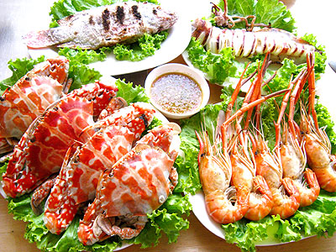

๔.นักเรียนช่วยกันคิดและบอกคำจากสิ่งที่เห็น ครูเขียนในวงกลมที่ ๑ จากนั้นให้นักเรียนแต่ละกลุ่ม เขียนคำจากประสบการณ์ ในวงกลมที่ ๒ เขียนคำจากความรู้สึกในวงกลมที่ ๓
๕. ตัวแทนกลุ่มรับแจกอุปกรณ์ ได้แก่ บัตรภาพ กลุ่มละ ๑ บัตร กระดาษปรู๊ฟ ปากกาเมจิก และ
ดินสอสีแล้วนักเรียนแต่ละกลุ่มลงมือปฏิบัติงาน ครูเดินดูการทำงานและวิธีคิดของนักเรียนแต่ละกลุ่มโดยไม่
แทรกแซงแนวคิดแต่คอยใช้คำถามกระตุ้น
- จากภาพเขียนคำอะไรได้บ้าง จะแต่งประโยคอย่างไรดี
- ทำอย่างไรเรื่องจึงจะต่อเนื่องเชื่อมโยงกัน
- มีวิธีเขียนอย่างไรจึงจะทำให้เรื่องน่าอ่านน่าสนใจ
- ตอนจบควรเป็นประโยคใดจึงจะน่าประทับใจ
๖. นักเรียนแต่ละกลุ่มนำเสนอผลงาน
๗. ครูและนักเรียนร่วมกันอภิปรายสรุปสิ่งที่ได้เรียนรู้ในประเด็นต่าง ๆ เช่น
- การทำให้เรื่องราวต่อเนื่อง น่าสนใจ
๘. นักเรียนเลือกหนังสือสำหรับอ่านในวันหยุด
๓) สื่อและแหล่งเรียนรู้
๑. บทร้องเล่น “รี รี ข้าวสาร”
๒. บัตรคำ
๓. กระดาษปรู๊ฟ สีเมจิก
๔. สถานการณ์ปัญหา
๕. ใบคำสั่งกิจกรรม
๖. กระดาษนำเสนอ

๔) การวัดและเมินผล

วิธีการ | เครื่องมือ | เกณฑ์
- การร่วมกิจกรรม  - การทำงานกลุ่ม  - การพูดแสดงแนวคิด/ให้เหตุผล  - การเขียนบรรยาย | - แบบประเมินการร่วมกิจกรรม  - แบบประเมินการทำงานกลุ่ม  - แบบประเมินการพูด  - แบบประเมินการเขียน | มีผลการประเมินในระดับดีขึ้นไป  หรือ มีค่าเฉลี่ย 2.00 ขึ้นไป

ภาคผนวก
หน่วยการเรียนรู้ที่ ๓ ชั่วโมงที่ ๑๑

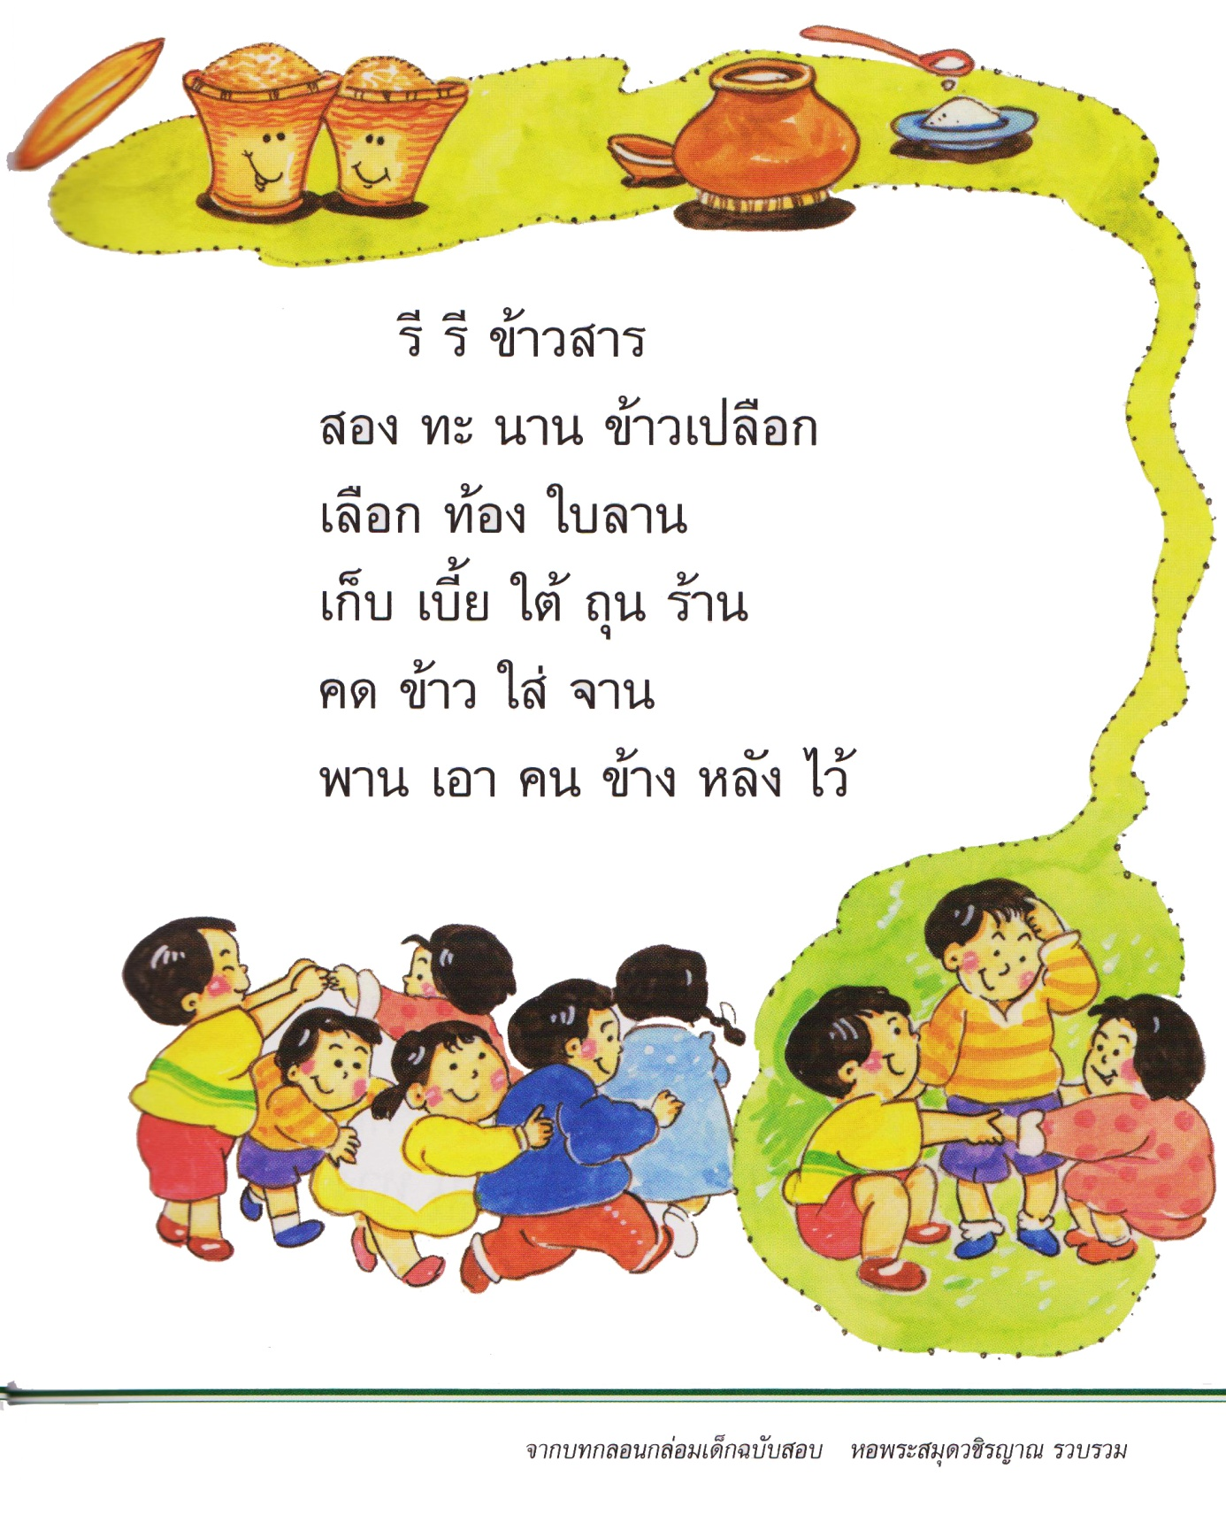

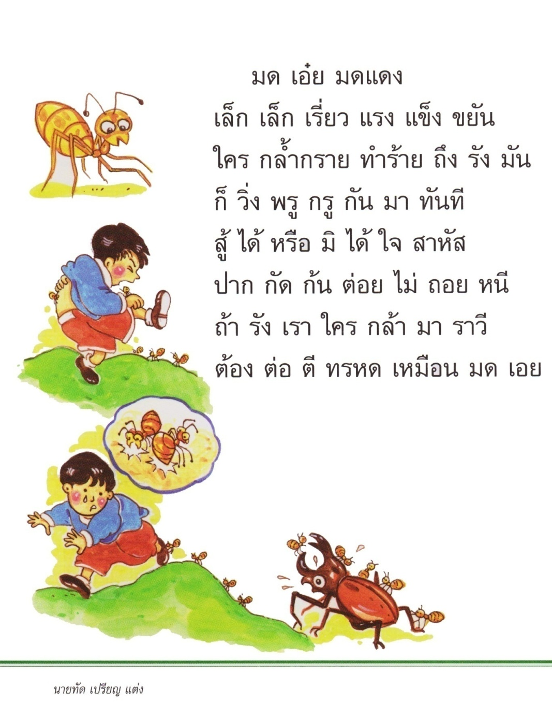

หน่วยการเรียนรู้ที่ ๓ ชั่วโมงที่ 1๒

สามัคคี
กติกา
สายลับ
ปฏิเสธ
กระจ้อยร่อย
กรู
จ้อกแจ้ก
มารยาท
ฉันเพล
สมาชิก

แบบฝึกเสริมทักษะ เรื่อง การใช้พจนานุกรม
หน่วยการเรียนรู้ที่ ๓ ชั่วโมงที่ 1๒
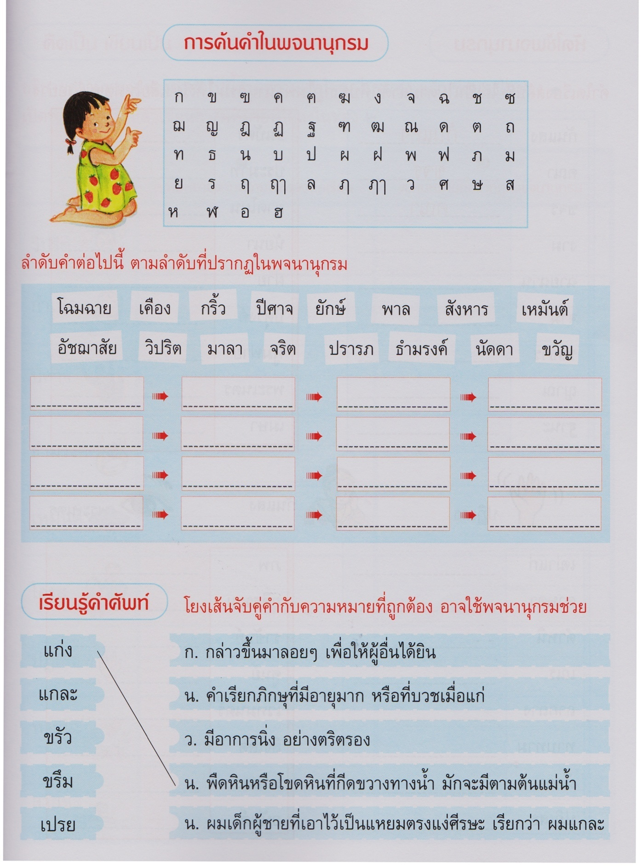
*************************************************************************

หน่วยการเรียนรู้ที่ ๓ ชั่วโมงที่ 1๓

บทร้อยกรอง
คำควบกล้ำ ที่มีตัว ร ล ว
โดย อ.ณัฐพล ผาลีพัฒน์
กลางคืนอย่ายืนนาน สัตว์เลื้อยคลานอยู่ข้างคลอง
ฝูงลิงตีฉิ่งกลอง ถือไม้พลองเข้ามาพลัน
ลาลับแล้วพลับพลึง เงินสลึงอย่าพึงขัน
เป่าขลุ่ยอย่าคุยกัน ให้อดกลั้นวันกล้ำกลืน
วางหาบก้มกราบพระ หากชนะอย่าเหลิงตน
ตะไคร้สิ่งใดปน ใช้น้ำฝนล้างให้ดี
เครื่องกรองก็ของไทย ซื้อมาใหม่ใช่ของฟรี
หอยแครงแพงเต็มที โชคไม่มีที่ตรากตรำ
ควายขวิดให้คิดหนัก ถือจวักไปตักแกง
แบกขวานราคาแพง ตัดไม้แดงถือแกว่งมา
คว่ำจานอยู่บ้านใหม่ นั่งไกวเปลเห่ลูกยา
ไขว่คว้าหาวิชา คนมีค่าได้ว่าความ

หน่วยการเรียนรู้ที่ 3 ชั่วโมงที่ 13

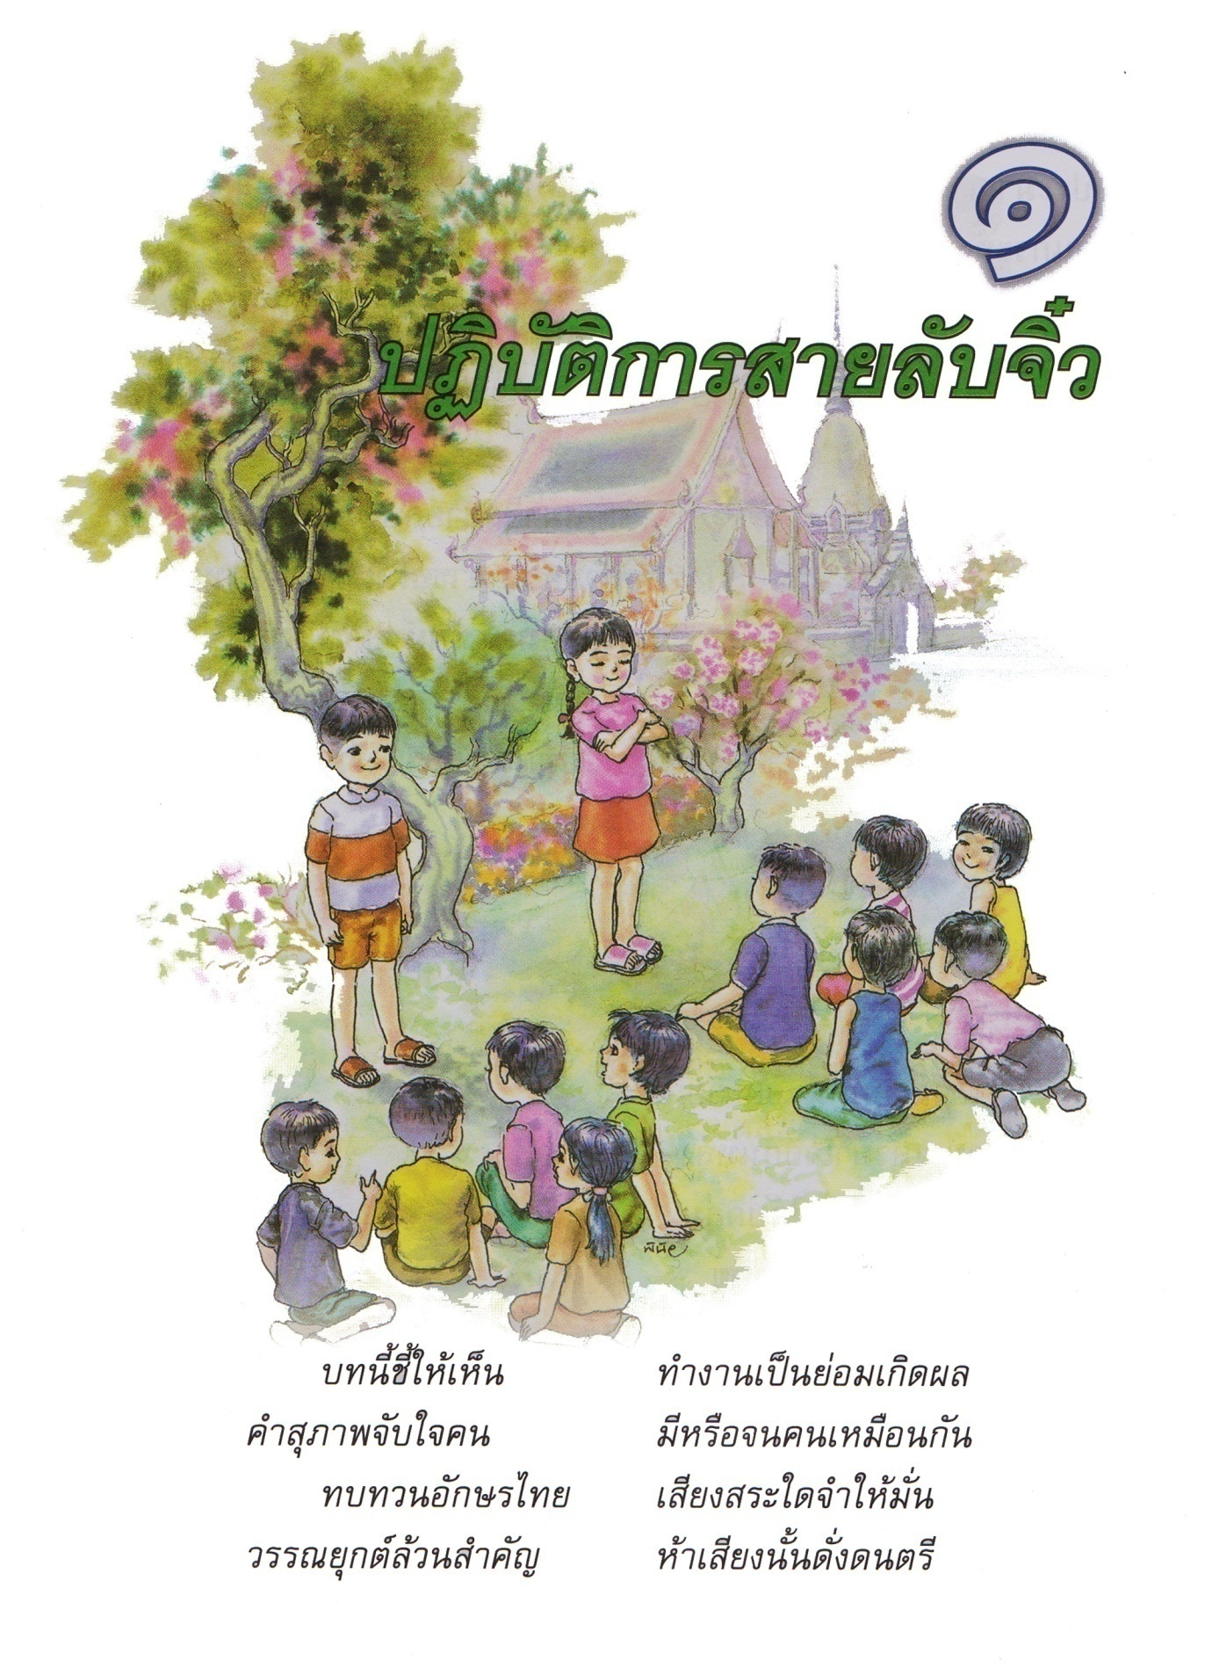

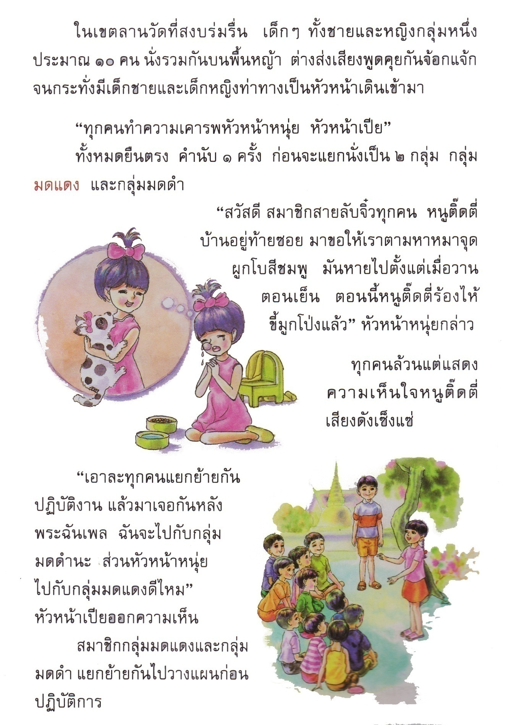

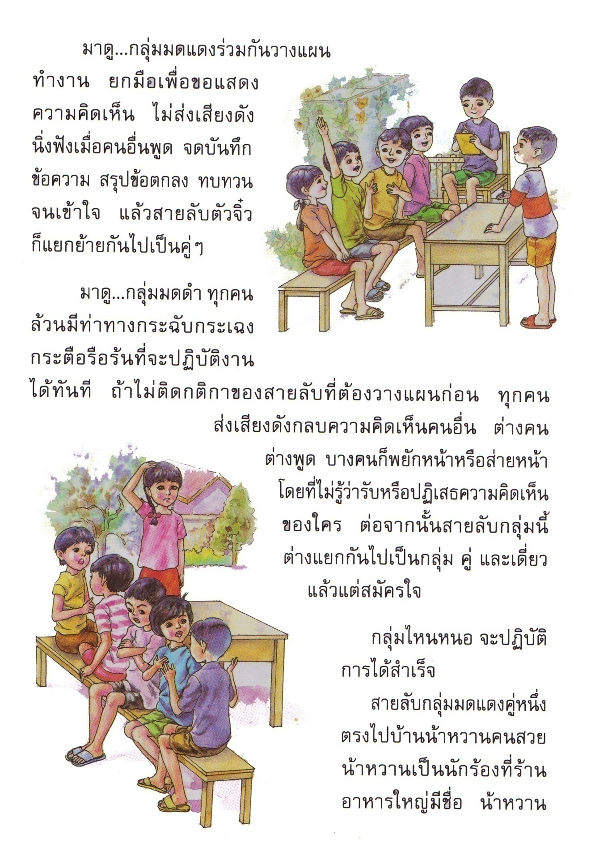

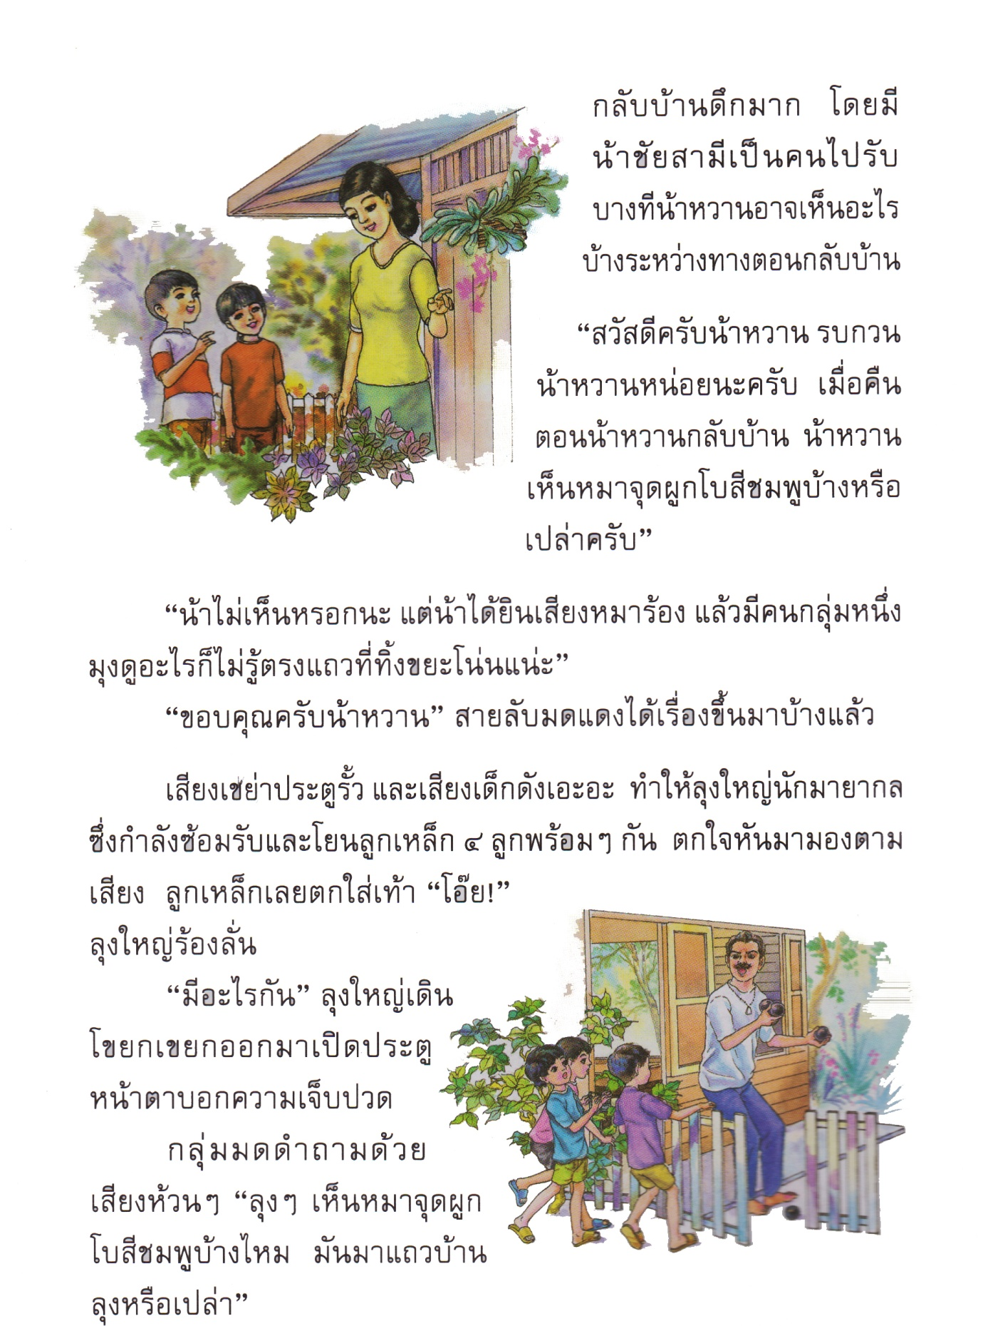

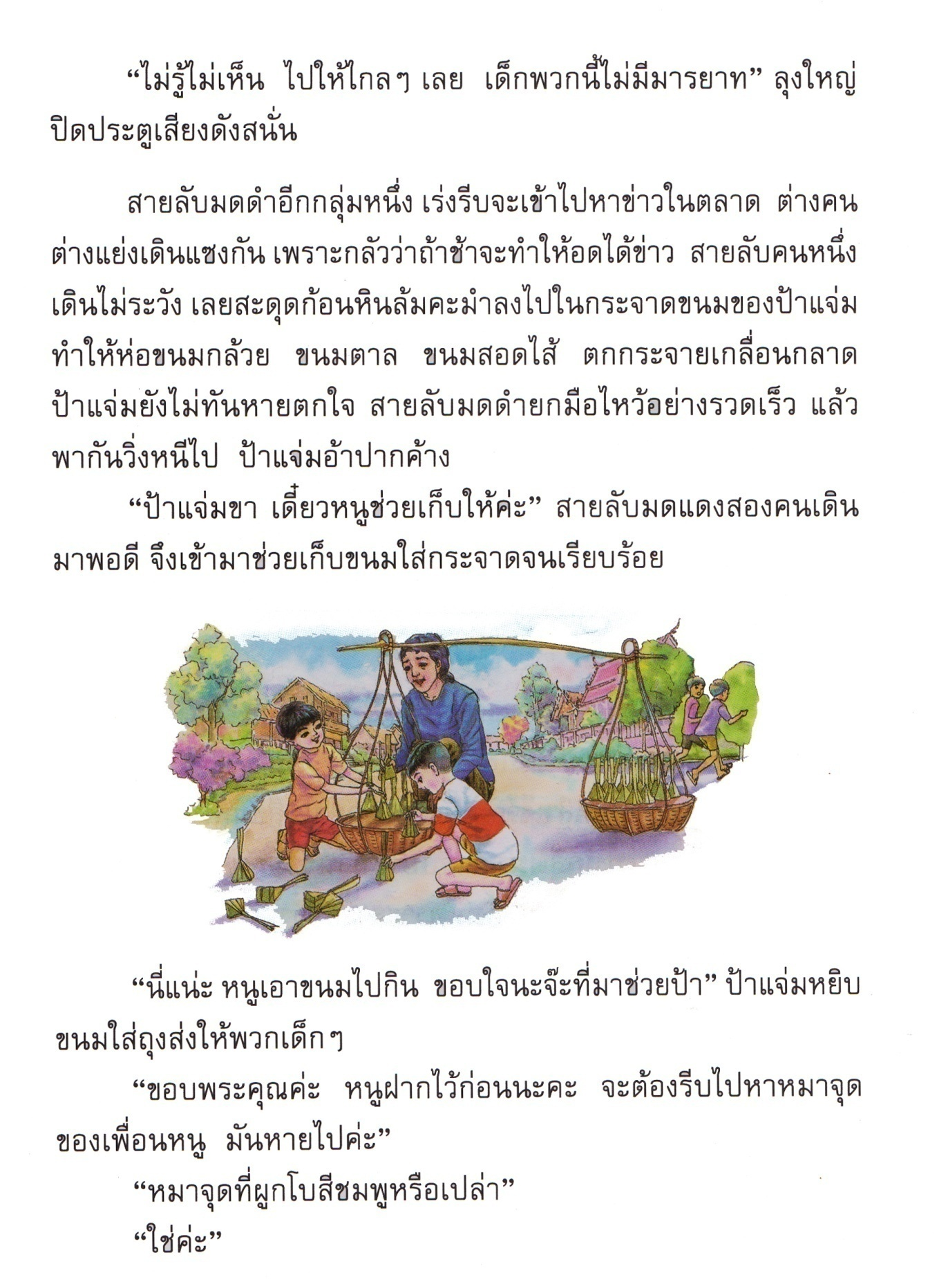

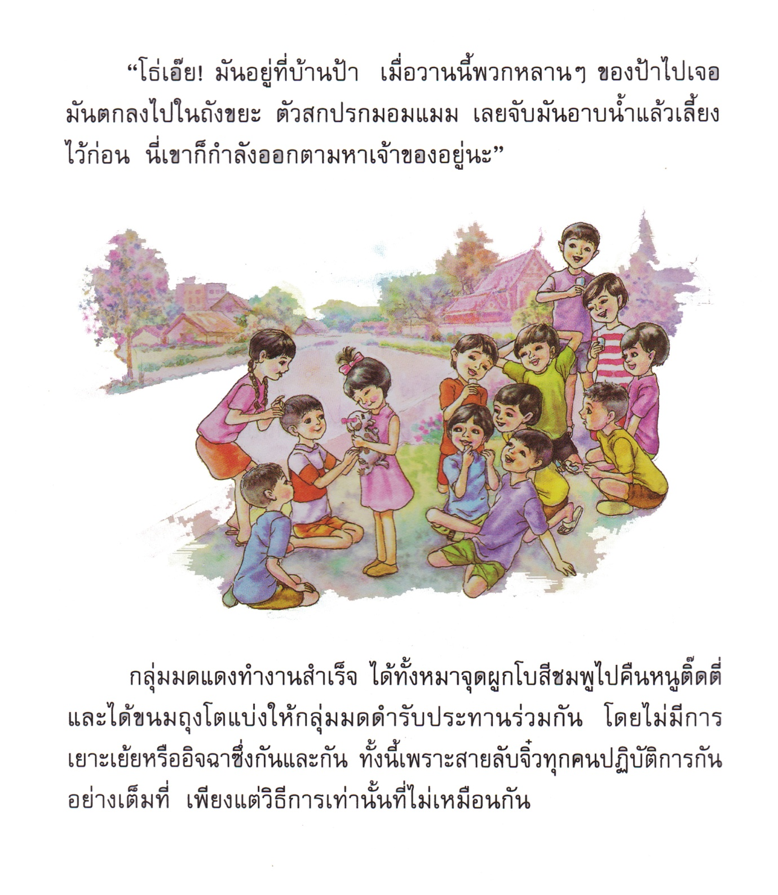

ภาคผนวก
หน่วยการเรียนรู้ที่ 3 ชั่วโมงที่ 14

บัตรคำถาม

ใครมีสัตว์เลี้ยงบ้างเป็นสัตว์ประเภทไหน รูปร่างเป็นอย่างไร
เราเลี้ยงสัตว์เลี้ยงในบ้านไว้ทำไม
สัตว์เลี้ยงในบ้านลักษณะนิสัยเป็นอย่างไร
สัตว์เลี้ยงในบ้านชอบกินอาหารประเภทไหน
ที่อยู่ของสัตว์เลี้ยงในบ้านที่มันชอบเป็นอย่างไร
ประโยชน์ของสัตว์เลี้ยงในบ้านคืออะไร

แบบฝึกเสริมทักษะ การเขียนบรรยายภาพ
“สัตว์เลี้ยงที่ฉันรัก”
หน่วยการเรียนรู้ที่ 3 ชั่วโมงที่ 14

คำชี้แจง นักเรียนเขียนเรื่องเกี่ยวกับสัตว์เลี้ยงตัวโปรด พร้อมวาดภาพประกอบ

ชื่อสัตว์…………………………………………………………………………..
…………………………………………………………………………..…………………………………………………………………………..…
…………………………………………………………………………..…………………………………………………………………………..…
…………………………………………………………………………..…………………………………………………………………………..…
…………………………………………………………………………..…………………………………………………………………………..…
…………………………………………………………………………..…………………………………………………………………………..…
…………………………………………………………………………..…………………………………………………………………………..…
…………………………………………………………………………..…………………………………………………………………………..…
…………………………………………………………………………..…………………………………………………………………………..…
…………………………………………………………………………..…………………………………………………………………………..…
…………………………………………………………………………..…………………………………………………………………………..…

หน่วยการเรียนรู้ที่ 3 ชั่วโมงที่ 15

บัตรภาพ “อาหาร”

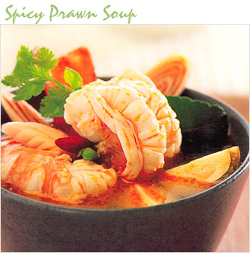

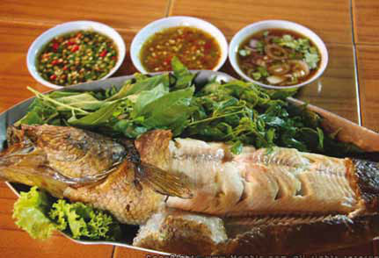
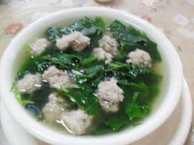

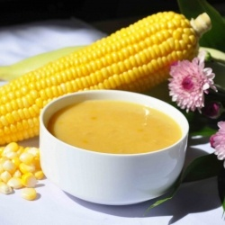
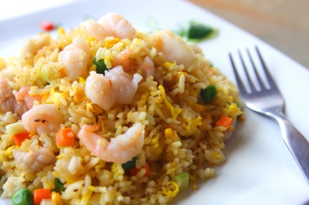

เกณฑ์การประเมิน

การร่วมกิจกรรม

รายการประเมิน | ระดับคุณภาพ
 | ๓ | ๒ | ๑
๑. ความตั้งใจ | มีความกระตือรือร้น  ในการเรียนไม่รีรอ  ตั้งใจเรียน ตั้งใจฝึก  รีบตอบคำถาม ซักถาม  เมื่อสงสัย | มีความกระตือรือร้น  ในการเรียนตั้งใจเรียน ตั้งใจฝึกไม่กล้าซักถาม รีรอในการตอบคำถาม | ขาดความกระตือรือร้น  ในการเรียนไม่ตั้งใจฝึก  ไม่กล้าซักถาม ไม่ตอบคำถาม
๒. ความรับผิดชอบ | รับผิดชอบงานที่ได้รับมอบหมายดี ส่งงานทันเวลาทุกครั้ง | รับผิดชอบงานที่ได้รับมอบหมาย ส่งงานไม่ตรงเวลา แก้ไขงานเสร็จ  หลังชั่วโมงเรียน | ขาดความรับผิดชอบ  ทำงานไม่เสร็จและ  ส่งงานไม่ทันเวลา แก้ไขงานของตนเองไม่ได้
๓. การให้ความร่วมมือ | ให้ความร่วมมือ  ในการเรียนอย่างเต็มความสามารถตลอดเวลา | ให้ความร่วมมือแต่ไม่ต่อเนื่อง ต้องคอยตักเตือนบ้าง | ให้ความร่วมมือ  ในการเรียนเมื่อถูกตักเตือน
๔. การให้ความช่วยเหลือเพื่อน | ให้ความช่วยเหลือเพื่อนทั้งในและนอกกลุ่มที่ขอความช่วยเหลือ | ให้ความช่วยเหลือเพื่อนเฉพาะกลุ่มตนเองหรือคนที่ชอบใจเท่านั้น | ไม่ให้ความช่วยเหลือเพื่อน ทำงานลำพัง  คนเดียว
การอ่าน

รายการประเมิน | ระดับคุณภาพ
 | ๓ | ๒ | ๑
๑. อักขระถูกต้อง | อ่านออกเสียงถูกต้อง ชัดเจนร้อยละ 90 ของคำทั้งหมดขึ้นไป | อ่านออกเสียงถูกต้อง ชัดเจนมากว่าร้อยละ 60 น้อยกว่าร้อยละ 90 ของคำทั้งหมดขึ้นไป | อ่านออกเสียงถูกต้อง ชัดเจนน้อยว่าร้อยละ 60 ของคำทั้งหมด
๒. เว้นวรรคตอนถูกต้อง | อ่านเว้นวรรคตอนถูกต้อง ร้อยละ 90 ของคำทั้งหมดขึ้นไป | อ่านเว้นวรรคตอนถูกต้อง มากว่าร้อยละ 60 น้อยกว่าร้อยละ 90 ของคำทั้งหมดขึ้นไป | อ่านเว้นวรรคตอนถูกต้อง น้อยว่าร้อยละ 60 ของคำทั้งหมด
๓. ความคล่องแคล่ว | อ่านได้คล่องแคล่วหากอ่านพลาดสามารถแก้ไขการอ่านให้ถูกต้องได้รวดเร็ว | อ่านติดบางคำ แต่สามารถแก้ไขให้ถูกต้องได้เร็ว | อ่านติดบ่อยๆ แก้ไขให้ถูกต้องได้ช้า ต้องให้ผู้อื่นบอก

การพูด

รายการประเมิน | ระดับคุณภาพ
 | ๓ | ๒ | ๑
๑. พูดตรงประเด็น | พูดตรงประเด็น เรียงลำดับเรื่องราวได้เป็นลำดับ ไม่วกวน | พูดตรงประเด็น เรียงลำดับเรื่องราวไม่เรียงลำดับเหตุการณ์บ้างแต่ทำให้เข้าใจเรื่องราวได้ | พูดออกนอกประเด็น เรียงลำดับเรื่องราววกวน  เข้าใจยาก
๒. พูดมีเหตุผล | ให้เหตุผลในการพูดได้เหมาะสม หรือยกตัวอย่างได้น่าเชื่อถือ | ให้เหตุผลในการพูดได้บ้าง หรือยกตัวอย่างได้แต่ยังไม่เพียงพอในการให้เหตุผลนั้น | ให้เหตุผลในการพูดได้น้อยหรือยกตัวอย่างได้ไม่น่าเชื่อถือ
๓. ความคล่องแคล่ว | พูดได้คล่องแคล่วหากพูดพลาดสามารถแก้ไขการพูดให้ถูกต้องได้รวดเร็ว | พูดติดขัดบ้าง แต่สามารถแก้ไขการพูดให้ถูกต้องได้เร็ว | พูดผิดบ่อยๆ แก้ไขให้ถูกต้องได้ช้า ต้องให้ผู้อื่นบอก
๔. บุคลิกท่าทาง | ท่าทางในการพูดมีความมั่นใจ แสดงท่าทางประกอบการพูดได้ดี สื่อความได้ | ท่าทางในการพูดแสดงความไม่มั่นใจอยู่บ้าง แสดงท่าทางประกอบการพูดน้อย | ท่าทางในการพูดขาดความมั่นใจ ต้องคอยหาคนช่วยอยู่เสมอ ไม่แสดงท่าทางประกอบการพูด
การเขียน

รายการประเมิน | ระดับคุณภาพ
 | ๓ | ๒ | ๑
๑. สะกดคำถูกต้อง | เขียนสะกดคำได้ถูกต้องร้อยละ 90 ของคำทั้งหมดขึ้นไป | เขียนสะกดคำได้ถูกต้อง มากว่าร้อยละ 60 น้อยกว่าร้อยละ 90 ของคำทั้งหมดขึ้นไป | เขียนสะกดคำได้ถูกต้อง น้อยว่าร้อยละ 60 ของคำทั้งหมดขึ้นไป
๒. ความสะอาดเป็นระเบียบ | เขียนสม่ำเสมอ เป็นระเบียบสะอาด มีการแก้ไขคำผิดทำได้สะอาด | เขียนไม่สม่ำเสมอ แต่เป็นระเบียบสะอาด มีการแก้ไขคำผิดไม่สะอาดบ้าง | เขียนไม่สม่ำเสมอ มีรอยแก้ไขคำผิดไม่สะอาด
๓. ตรงประเด็น | เขียนสื่อสารได้ตรงประเด็นมีใจความสำคัญสอดคล้องกับหัวข้อที่เขียน | เขียนสื่อสารได้ตรงประเด็นใจความสำคัญไม่ครบตามหัวข้อที่เขียนแต่ยังสื่อสารในประเด็นได้ | เขียนเนื้อหาส่วนใหญ่ไม่ตรงประเด็น

การทำงานกลุ่ม

รายการประเมิน | ระดับคุณภาพ
 | ๓ | ๒ | ๑
๑. การให้ความร่วมมือ | ให้ความร่วมมือ  ในการเรียนอย่างเต็มความสามารถตลอดเวลา | ให้ความร่วมมือแต่ไม่ต่อเนื่องตลอดเวลา | ไม่ให้ความร่วมมือ  ในการเรียน
๒. ความรับผิดชอบ | รับผิดชอบงานที่ได้รับมอบหมายดี ส่งงานทันเวลาทุกครั้ง | รับผิดชอบงานที่ได้รับมอบหมาย ส่งงานไม่ตรงเวลา แก้ไขงานเสร็จ  หลังชั่วโมงเรียน | ขาดความรับผิดชอบ  ทำงานไม่เสร็จและ  ส่งงานไม่ทันเวลา แก้ไขงานของตนเองไม่ได้
๓. การช่วยเหลือเพื่อนในกลุ่ม | ให้ความช่วยเหลือเพื่อนทั้งในและนอกกลุ่มที่ขอความช่วยเหลือ | ให้ความช่วยเหลือเพื่อนเฉพาะกลุ่มตนเองหรือคนที่ชอบใจเท่านั้น | ไม่ให้ความช่วยเหลือเพื่อน ทำงานลำพัง  คนเดียว
๔. การแสดงความคิดเห็น | กล้าแสดงความคิดเห็น  มีเหตุผลและมีมารยาท  ในการนำเสนอ  ความคิดเห็น | กล้าแสดงความคิดเห็น แต่บางครั้งขาดเหตุผล | ไม่เสนอความคิดเห็น  ของตนเอง
๕. การรับฟังความคิดเห็น | รับฟังและยอมรับ  ความคิดเห็นของคน  ส่วนใหญ่ให้ความร่วมมือและปฏิบัติตามเสียง  ส่วนใหญ่ | รับฟังและยอมรับ  ความคิดเห็นของคน  ส่วนใหญ่แต่บางครั้งที่  ไม่พอใจก็แสดงออก  โดยการไม่ปฏิบัติตาม | ไม่ยอมรับความคิดเห็นของเพื่อน ไม่พอใจเมื่อความคิดเห็นของตนไม่เป็นที่ยอมรับ

